La ostra que podría ayudar a recuperar el mar Menor

Un proyecto del Instituto Español de Oceanografía promueve la restauración de este bivalvo en la zona porque consume las microalgas que provocan la eutrofización

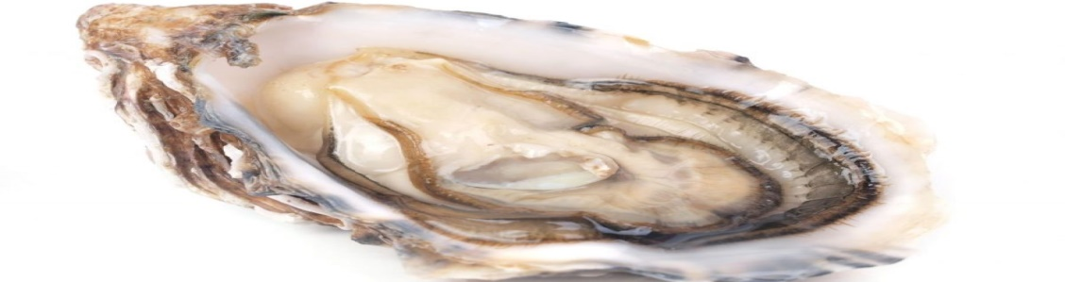
El impacto de la actividad humana en el mar Menor ha sido varias veces protagonista en todos los medios de comunicación en los últimos años. Uno los episodios más recientes sucedió el pasado verano, cuando el Gobierno murciano tuvo que retirar 4,5 toneladas de peces que habían muerto a causa de la falta de oxígeno en el agua. O lo que es lo mismo, el exceso de nutrientes derivado de los fertilizantes usados en la agricultura y que acaban en la laguna, favoreciendo la proliferación de algas y fitoplancton. Este proceso de contaminación se denomina eutrofización y es lo que el Instituto Español de Oceanografía (IEO-CSIC) pretende frenar con la ayuda de la ostra plana (Ostrea edulis).
La ostra plana tiene capacidad de filtración porque se alimenta de microalgas que provocan la eutrofización. Sin embargo, su población en el mar Menor se ha visto reducida a causa de la llegada de especies invasoras. Por eso, el IEO dirige el proyecto RemediOS para promover la restauración de esta especie en la laguna. La responsable del programa, Marina Albentosa, advierte sin embargo de que no es una
“solución mágica” para acabar con los problemas de la laguna. “El mar Menor requiere de soluciones integradas en tierra y en mar”, asevera la investigadora del Centro Oceanográfico de Murcia del IEO.
El primer paso, explica Albentosa, será capturar ostras planas del mar Menor para intentar reproducirlas en un laboratorio. Una vez logrado, se dejará crecer a las larvas durante algunas semanas y después se enviarán a las salinas de Marchamalo. En este espacio protegido de La Manga del mar Menor crecerán, en lo que se pretende sea un paso intermedio de semilibertad. Una vez estén lo suficientemente fuertes como para ser trasladadas a la laguna, se evaluará su capacidad para ayudar a reducir la eutrofización.

Fertilizantes. Son sustancias ricas en nutrientes( sobre todo los tres elementos químicos esenciales para las plantas: nitrógeno, potasio y fósforo) usados en agricultura o jardinería que facilitan el crecimiento de las plantas, y mejora la calidad de las cosechas
Estos nutrientes son alimento para las plantas terrestres y también de las acuáticas como las algas. Así , bien nutridas, proliferan de forma desmesurada y cubren la superficies del agua quitando la luz a las plantas agarradas al fondo marino (ruppias, caulerpas y cymonodeas) que son el hogar de peces y bivalvos. Sin luz no pueden hacer la fotosíntesis y mueren. Y sin fotosíntesis, se pierde parte del oxígeno que necesitan los peces y mueren.
Alimentación por filtración .Consiste en la captura el alimento (que puede ser tanto de origen vegetal como animal) y después desechar el agua para poder ingerir únicamente a la presa
Especies invasoras. Son especies de animales ,plantas u otros organismos foráneas introducidas de forma artificial en un medio .Pasado un tiempo logran colonizarlo desplazando o extinguiendo a las especies nativas.
CUESTIONES

¿En qué provincia española se encuentra el mar Menor?

……………………………………………………………………………………………………………….

Coloréala en el mapa.
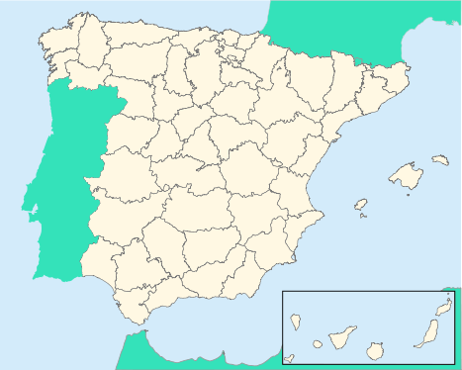

¿Qué significa el acrónimo IEO?……………………………………………………………………….

¿Qué significa CSIC?...............……………………………………………………………………………..

¿Cuál es la causa por la que han muerto los peces?

………………………………………………………………………………………………………………………..

¿Qué la ha provocado?

……………………………………………………………………………………………………………………….

……………………………………………………………………………………………………………………..

¿Por qué mueren las plantas que crecen en el suelo marino?

……………………………………………………………………………………………………………………..

…………………………………………………………………………………………………………………….

¿Por qué se ha reducido la población de ostra plana en el mar Menor?

…………………………………………………………………………………………………………………….

Explica brevemente qué es el proceso de eutrofización.

……………………………………………………………………………………………………………………………………………………………………………………………………………………………………………………………………………………………………………………………………………………………………..

¿Qué son y para qué se utilizan los fertilizantes?

………………………………………………………………………………......................................

………………………………………………………………………………………………………………

Escribe el nombre de algunos nutrientes contenidos en los fertilizantes.

………………………………………………………………………………………………………………

¿Cuál es el objetivo del proyecto RemediOS?

………………………………………………………………………………………………………………

……………………………………………………………………………………………………………..

¿Cómo se llama la investigadora responsable de este proyecto?

……………………………………………………………………………………………………………..

Este proyecto tiene al menos tres pasos. Ordénalos.

……………………………………………………………………………………………………………….……………………………………………………………………………………………………………….……………………………………………………………………………………………………………………………………….

Las larvas una vez crezcan en el laboratorio se enviaran a un “ espacio protegido”. Intenta explicar esta expresión.

……………………………………………………………………………………………………………….……………………………………………………………………………………………………………….………………………………………………………………………………………………………………………………………..

¿Cómo se llama el espacio protegido?

……………………………………………………………………………………………………………………….

¿Cuál es el requisito para que sean trasladas a la laguna del mar Menor?

………………………………………………………………………………………………………………………………………………………………………………………………………………………………………………………………………………………………………………………………………………………………………………………………………………………………………………………………………………………………

El programa, formado por científicos de diferentes instituciones, consta también de una parte de divulgación para diferentes sectores de la sociedad sobre el concepto de biorremediación, que consiste en buscar soluciones basadas en la naturaleza para recuperar un ecosistema. Albentosa argumenta que cuando la mano del ser humano causa la disminución o desaparición de una población, se está eliminando además el servicio que esos individuos prestaban al entorno natural. En el caso de las ostras planas, ese servicio es la filtración del agua y “la retirada de las proliferaciones o desarrollos de fitoplancton”. Con este tipo de actuaciones, se intenta devolver la estabilidad al ecosistema. “La solución nos la está dando la naturaleza que hemos destruido”, resume la investigadora.

Población de ostra plana
La ostra plana alcanzó los 135 millones de ejemplares en el mar Menor durante los años ochenta y noventa, cuantifica Albentosa. Este organismo, según detalla, procede del Mediterráneo y entró en la laguna en la década de los setenta cuando se produjo una bajada de la salinidad. Sin embargo, la llegada de la caulerpa ha diezmado su población. Esta macroalga invasora se ha hecho fuerte en el fondo del mar Menor, lo que ha dejado a las larvas de la ostra sin espacio donde asentarse.

Salinidad. Es el contenido de sales minerales disueltas en el agua .Se mide en gramos/litro. El contenido de sal en agua potable es, por definición, menor a 0,05 %. Si no, el agua es señalada como salobre, o definida como salina si contiene de 3 a 5 % de sal en volumen. Por encima de 5% se la considera salmuera. El océano es naturalmente salino con aproximadamente 3,5 % de sal. Algunos lagos o mares son más salinos. El mar Muerto, por ejemplo, tiene un contenido superficial de alrededor del 15 %.
CUESTIONES

¿Cómo ayudará la ostra plana a resolver el problema de eutrofización?

………………………………………………………………………………………………………………………

……………………………………………………………………………………………………………………..

¿Crees que será suficiente esta ayuda, para que el mar Menor vuelva a tener el oxígeno suficiente para que puedan vivir peces y otros organismos? Razónalo.

……………………………………………………………………………………………………………………….………………………………………………………………………………………………………………………………………………………………………………………………………………………………………………

¿Qué significado tiene “ biorremediación”?

……………………………………………………………………………………………………………………………………………………………………………………………………………………………………………..

¿Qué es la cualerpa?

……………………………………………………………………………………………………………………..

…………………………………………………………………………………………………………………….

¿Por qué es perjudicial para la ostra?

……………………………………………………………………………………………………………………………………………………………………………………………………………………………………………..

………………………………………………………………………………………………………………………

Resume:

¿Qué ha pasado en el mar Menor?

………………………………………………………………………………………………………………………………………………………………………………………………………………………………………………

………………………………………………………………………………………………………………………

¿Cuáles son las causas?

………………………………………………………………………………………………………………………

……………………………………………………………………………………………………………………..

……………………………………………………………………………………………………………………..

Explica el proyecto RemediOS

………………………………………………………………………………………………………………………..………………………………………………………………………………………………………………………..………………………………………………………………………………………………………………………..………………………………………………………………………………………………………………………..

………………………………………………………………………………………………………………………..………………………………………………………………………………………………………………………..………………………………………………………………………………………………………………………..………………………………………………………………………………………………………………………..

